**Регулярные выражения.**

Язык регулярных выражений распознает шаблоны символов. Типы .NET, поддерживающие регулярные выражения, основаны на регулярных выражениях Perl 5 и обеспечивают функциональность поиска и поиска/замены.

Регулярные выражения используются для решения следующих задач:

• проверка текстового ввода, такого как пароли и телефонные номера;

• преобразование текстовых данных в более структурированные формы (например, извлечение данных из HTML-страницы для сохранения в базе данных);

• замена образцов текста в документе (например, только целых слов).

Одной из наиболее распространенных операций регулярных выражений является ***квантификатор***. Операция «?» – это квантификатор, который соответствует предшествующему элементу 0 или 1 раз. **Другими словами, «?» означает «необязательный»**. Элемент – это либо одиночный символ, либо сложная структура символов в квадратных скобках.

Еще одной распространенной операцией регулярных выражений является **перестановка**, обозначаемая вертикальной чертой «|». **Перестановка выражает альтернативы**.

**Параметры регулярных выражений.**

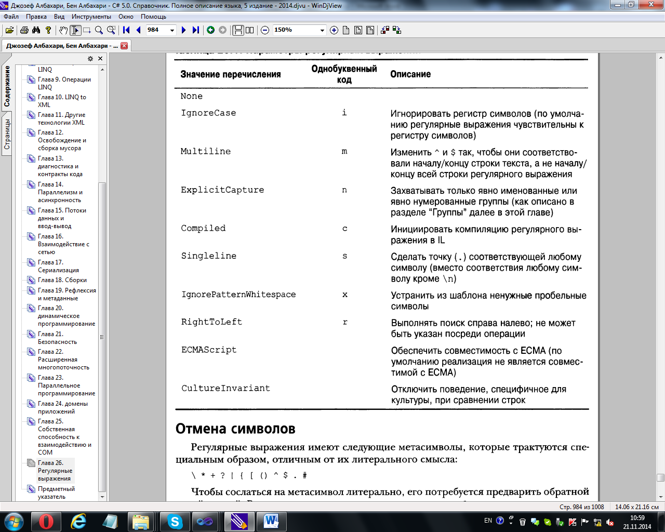

**Наборы символов**

Наборы символов действуют в качестве групповых символов для отдельного набора символов.

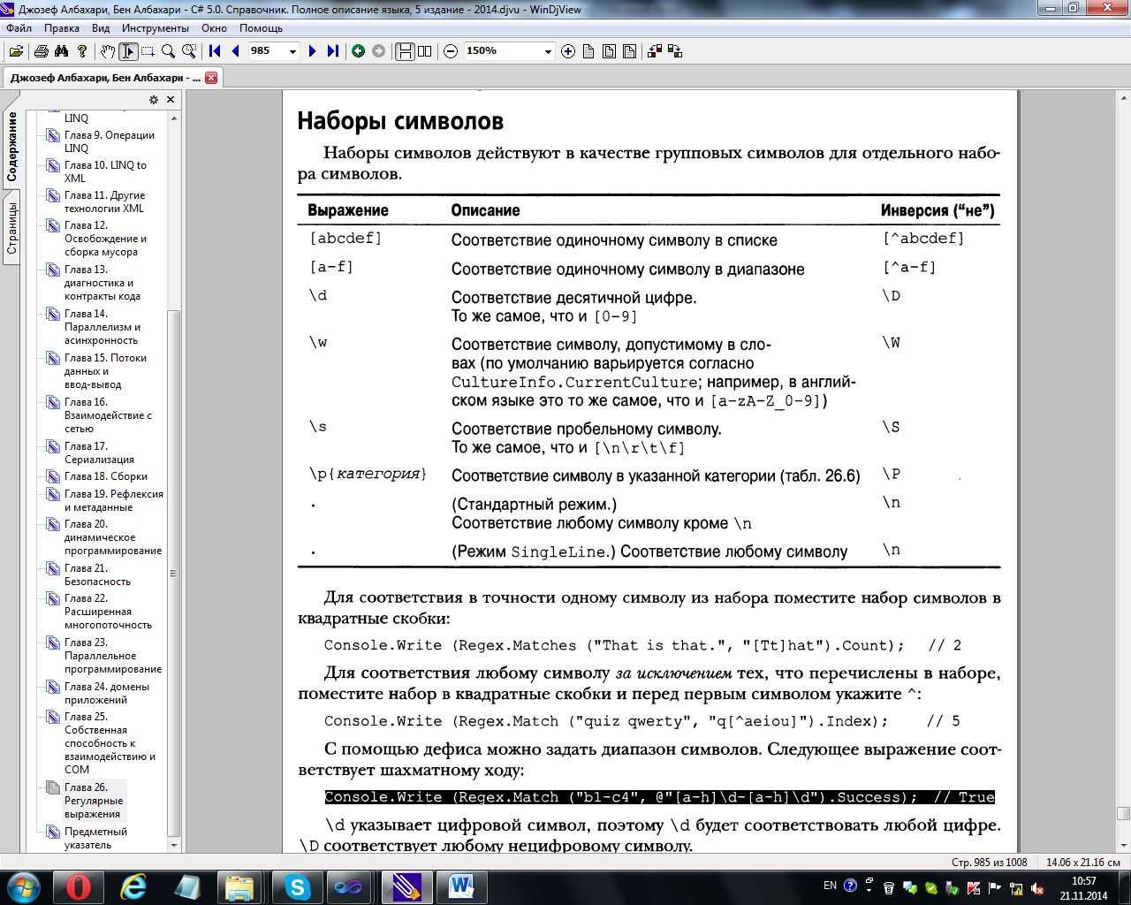

**Квантификаторы**

Квантификаторы обеспечивают соответствие элементу указанное количество раз.

